Grignote était occupé à faire l’inventaire des réserves de nourriture lorsqu’un bruit attira son attention. Il remonta la galerie menant à l’entrée du terrier et passa prudemment la tête à l’extérieur.
Le soir venait de tomber. Il scruta les environs, mais ne distingua rien d’anormal. Il venait juste de s’implanter dans la région et, par conséquent, ne connaissait pas encore bien les lieux.
Il avait choisi de venir avec sa petite famille s’installer à proximité d’un énorme champ de blé. Maintenant qu’il venait d’avoir quatre enfants avec sa compagne, il devait subvenir à leurs besoins. En cela, le pâturage qu’il avait choisi offrait de belles possibilités. Le blé leur assurerait de la nourriture pour de longues semaines. Il n’y avait pas de ces grosses bandes grises sur lesquelles les hommes passaient à toute vitesse dans de drôles d’engins. Le bruit et l’odeur désagréable que ces machines dégageaient leur seraient donc épargnés. De plus, les enfants pourraient gambader sans qu’il ait à craindre pour leur sécurité. Grignote ne comptait plus le nombre de ses frères campagnols qui avaient péri sous les roues de ces étranges véhicules. Un frisson le parcourut à cette pensée. Autre avantage, il y avait également à proximité une belle forêt dans laquelle ils pourraient faire de belles balades en été.
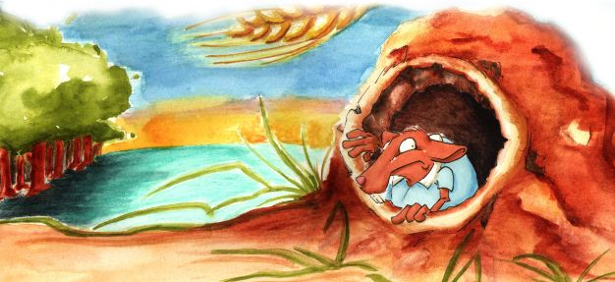

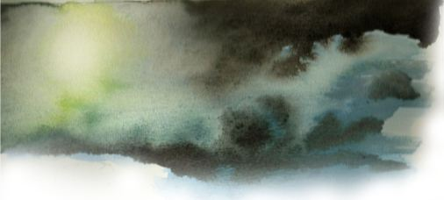

Il ne comprenait pas pourquoi sa famille lui avait déconseillé avec tant d’ardeur de venir s’établir dans cet endroit idyllique. Il se souvenait fort bien de la réaction de sa mère. Elle l’avait regardé droit dans les yeux en déclarant le plus sérieusement du monde que ce lieu était hanté. Grignote avait explosé de rire. Il ne croyait pas à toutes ces superstitions. Il s’agissait selon lui uniquement de vieilles histoires que les anciens racontaient au fond des terriers pour effrayer les plus petits. Mais sa mère n’en démordait pas. Elle lui conta même l’histoire d’un oncle lointain qui s’était aventuré dans cette contrée et qui avait disparu sans laisser de traces. Sa famille l’avait recherché, mais elle n’avait trouvé de lui que ses affaires au fond de son terrier. Elle lui affirma même que, de mémoire de campagnol, cet endroit a toujours été évité comme la peste.
Grignote fut tiré de ses pensées par un bruit lugubre. Il savait très bien que la nuit, dans un lieu méconnu, tout prenait des proportions plus importantes.
Soudain, une forme blanchâtre passa à ras du terrier en hurlant et frôla le museau de Grignote qui recula précipitamment.
À l’abri de la galerie, il essaya de recouvrer son calme.

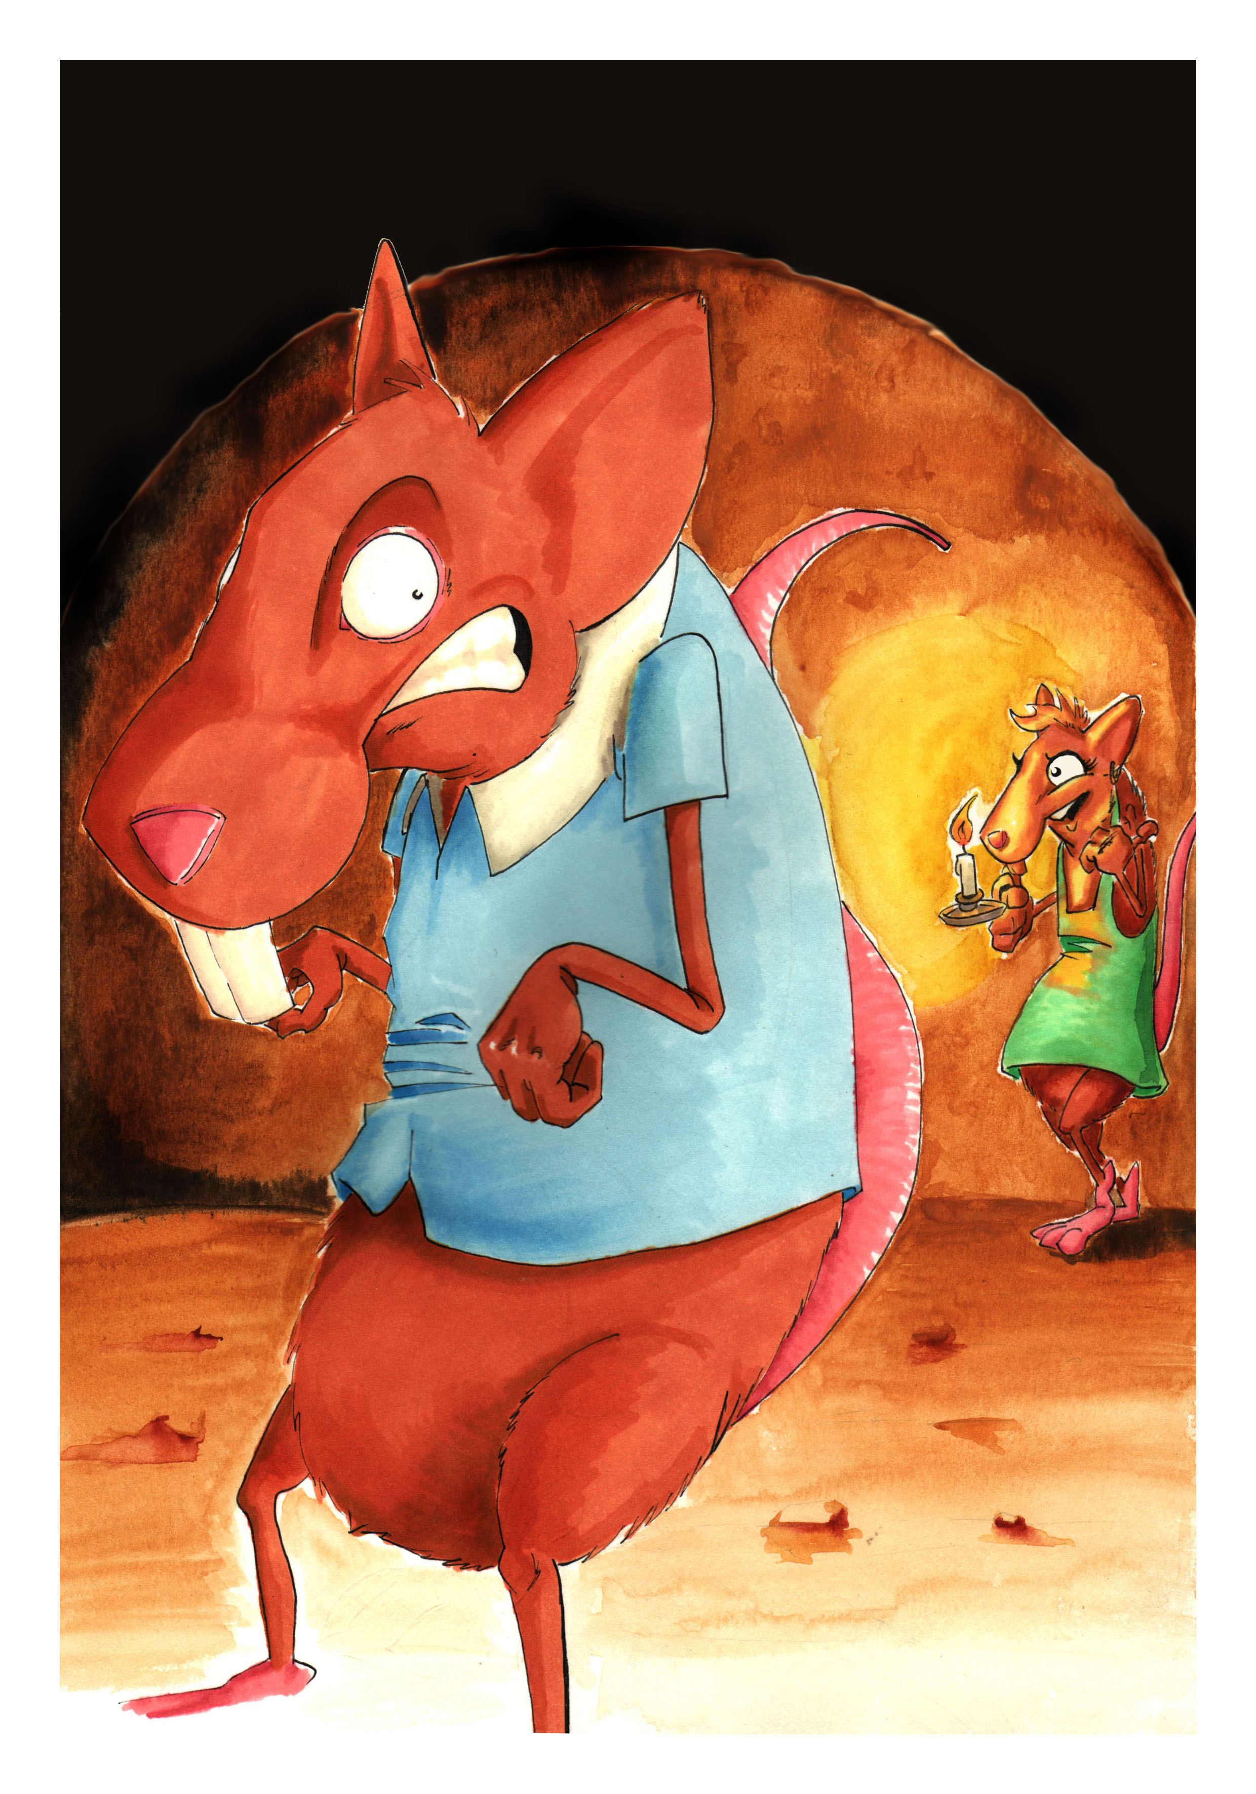

- Ça va chéri ?

C’était quenotte, sa compagne. Elle s’inquiétait car cela faisait maintenant de longues minutes qu’il avait quitté la chaleur douillette de leur nid.

- Oui oui, ne t’inquiète pas. Tout va bien, dit-il d’une voix qui se voulait rassurante. Je prends un peu l’air.
- D’accord, mais ne traîne pas. Les enfants aimeraient que tu leur racontes une histoire avant de dormir.
- J’arrive de suite.

Il se risqua une dernière fois à regarder dehors. Il n’y avait plus rien. Alors qu’il allait faire demi-tour, il remarqua quelque chose d’anormal sur le sol.
Trois sillons profonds striaient la terre. C’était comme si une griffe gigantesque avait labouré d’un coup sec l’entrée de leur domicile.
Bien malgré lui, Grignote repensa aux anciennes légendes dont il se moquait.
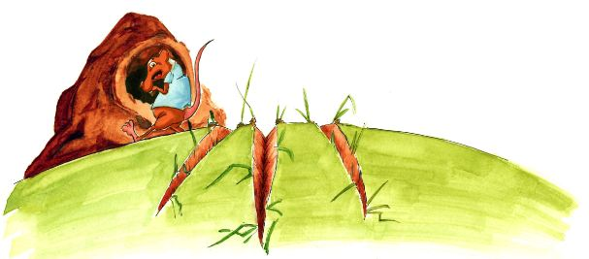

Deux jours plus tard, Cox Innel se présenta à l’entrée du terrier. Avant d’avertir ses occupants de sa présence, il inspecta un peu les environs. La missive qu’il avait reçue de Grignote avait éveillé son intérêt. Il avait évoqué une ombre blanche et silencieuse. Cela ne lui disait rien qui vaille. Il n’y a pas de pire ennemi que celui qu’on n’entend pas venir. Cox avisa les traces dans le sol. Elles s’enfonçaient sur plus d’un centimètre de profondeur et s’arrêtaient tout aussi brusquement qu’elles commençaient. Il fit un tour plus large autour de la demeure de Grignote afin de voir si ces marques se répétaient, mais rien ne se présenta à sa vue. C’était comme si Grignote avait bel et bien été visé. Ce n’était pas un coup à l’aveugle. Cox frémit un peu à l’idée de la froide détermination dont l’agresseur avait dû faire preuve. L’affaire s’annonçait plus dangereuse qu’il ne l’aurait cru.
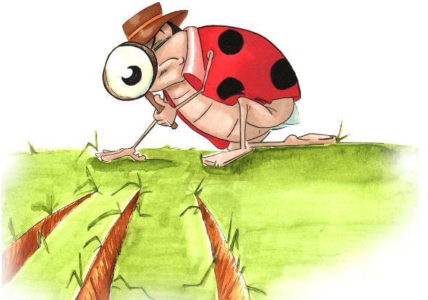

Cox s’approcha de l’entrée du terrier.
- Il y a quelqu’un ? appela-t-il.
- Oui voilà ! J’arrive !

Un bruit de course se fit entendre. Les pas résonnaient dans la galerie.

- Ah ! Monsieur Innel ?
- Bonjour Monsieur… Grignote ? C’est cela ?
- Tout à fait ! Mais je vous en prie ! Entrez !

Cox suivit son hôte à l’intérieur du tunnel. Il devait bien faire 4 à 5 mètres de long. Sur le côté de la galerie, Cox remarqua une petite ouverture donnant vraisemblablement sur une réserve. Ils débouchèrent ensuite dans une vaste salle creusée sous la surface du sol. La pièce était aménagée avec goût. Des herbes séchées et polies tapissaient les parois. À l’arrière, un rideau fait de feuilles de luzerne séchée les séparait d’une autre pièce.
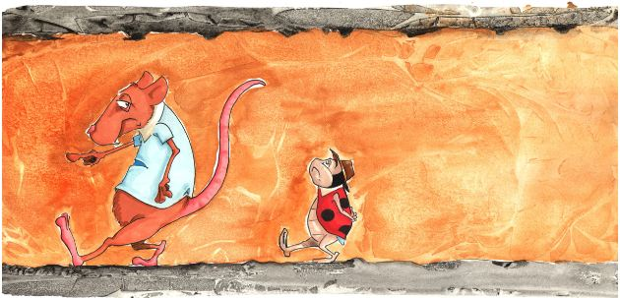

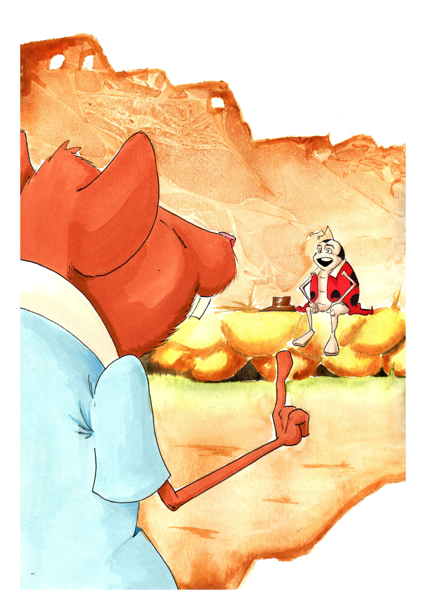

- Je vous en prie, faite comme chez vous, dit Grignote en se laissant lui-même tomber sur une natte d’épis de blé tressés.
- Je vous remercie dit Cox en prenant place face au campagnol.

Ce dernier avait l’air exténué. Cox le lui fit remarquer.

- Ah ! Ne m’en parlez pas ! Cela fait trois nuits que je n’ai pas fermé l’œil.
- Que se passe-t-il exactement ?
- Comme je vous l’ai expliqué dans ma lettre, il y a une présence dehors. Je n’ai aucune idée de ce que sait mais ce qui est sûr, c’est qu’elle n’est pas amicale. Vous avez vu les marques à l’entrée de mon terrier ?

Cox opina du chef.

- Elles datent d’il y a trois nuits.
- Pourriez-vous me raconter ce qui s’est passé ? Je sais que tout est consigné dans votre lettre, mais j’aimerai avoir votre version de vive voix.
- C’est très simple. J’étais en train de faire l’inventaire des victuailles afin de savoir avec exactitude ce qu’il nous restait. À un moment donné, j’ai entendu un bruit étrange.
- Quelle sorte de bruit ? l’interrompit Cox Innel.
- On aurait dit une plainte. Comme un enfant qui pleurait. Cela faisait froid dans le dos.
- Je vois. Et qu’avez- vous fait ?
- Eh bien, j’ai été voir dehors de quoi il s’agissait. Il commençait à faire vraiment noir et je ne voyais pas très bien. Soudain, j’ai entendu un hurlement. Je me suis jeté en arrière tant j’ai eu peur ! Juste à temps car, à ce moment, une grande ombre blanche est passée à ras de mon visage. Lorsque j’eus retrouvé assez de courage pour jeter à nouveau un œil, il n’y avait plus rien ni personne. Juste les marques devant l’entrée.

- Vous n’avez vraiment aucune idée de qui ou de quoi il pourrait bien s’agir ?
- Absolument pas ! Enfin…
- Enfin ? demanda Cox.
- Vous allez me prendre pour un fou…
- Bien sûr que non. Si vous voulez que je puisse intervenir, il faut tout me dire.
- Eh bien voilà. Il y a une vieille légende qui raconte l’histoire d’un monstre enlevant nos enfants ou nos aînés pour s’en repaître.

Grignote s’arrêta de parler afin d’observer Cox. Il s’attendait visiblement à le voir éclater de rire comme lui-même l’aurait fait avant. Cox demeurait impassible, mais attentif. Il l’invita à poursuivre.

- Les anciens de mon village disent que ce champ est hanté. Ils l’appellent le terrain du spectre plaintif.
- Le spectre plaintif ? s’étonna Cox.
- Oui, dit Grignote en baissant la tête comme s’il avait honte de livrer cette histoire.
- Pourquoi ce nom ?
- La légende dit que c’est une énorme ombre blanche qui rôde en gémissant et qui s’abat sur vous en hurlant pour vous emmener dans son repaire. Ensuite, on ne vous revoit jamais.

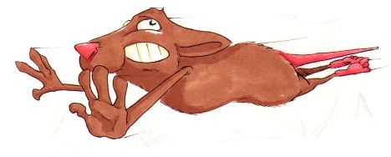

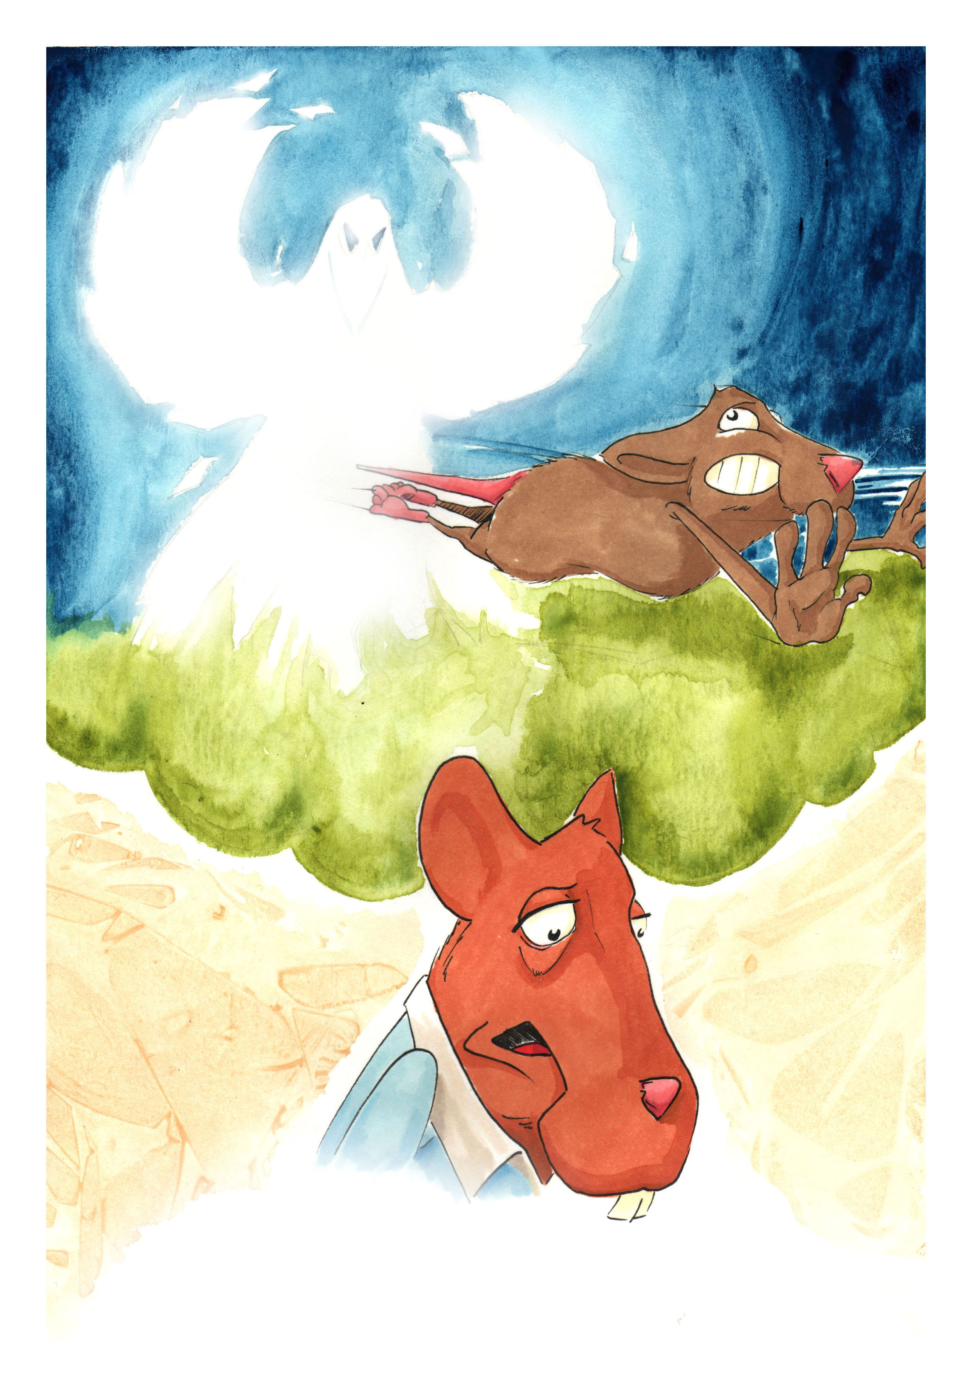

- Vous l’avez réentendu depuis cette fois-là ?
- Oh oui ! Chaque nuit ! Tant et si bien que j’ai peur pour ma famille. Vous comprenez, nous nous sommes installés ici depuis moins d’une semaine. Les premiers jours tout se passait pour le mieux. Jusqu’à cette nuit-là. Depuis, je ne dors plus. J’ai si peur pour ma famille que je n’en ferme plus l’œil.
- Où est votre famille maintenant ?
- Je leur ai demandé de rejoindre notre village ce matin. Ils se sont mis en route de bonne heure et devraient y arriver avant la tombée de la nuit. Il était hors de question qu’ils restent avec moi tant que je ne sais pas de quoi il retourne exactement.
- Je comprends.
- D’ailleurs, je vous remercie d’avoir fait aussi vite. Je m’imaginais mal passer la nuit suivante seul.
- J’ai fait au plus vite. Bon il ne nous reste plus qu’à nous organiser, dit Cox en se levant.
- Qu’allez-vous faire ?
- Nous allons procéder avec méthode. Combien y va-t-il d’entrées à votre foyer ?
- Une seule. Je n’ai pas encore eu le temps de faire les aménagements nécessaires pour une deuxième entrée.
- Tant mieux. Cela nous facilitera la tâche. Surveiller une autre entrée aurait posé problème, car nous aurions dû nous séparer.
- Dans un premier temps, nous allons monter la garde. Il ne nous reste plus qu’à attendre le soir.
- Et quand cela se reproduira ?
- Vous avez l’air bien certain que cela va se recommencer.
- Oh oui, j’en suis certain. C’est le cas toutes les nuits. Je ne vois pas pourquoi il en irait autrement cette fois, dit Grignote qui était toujours aussi effrayé.

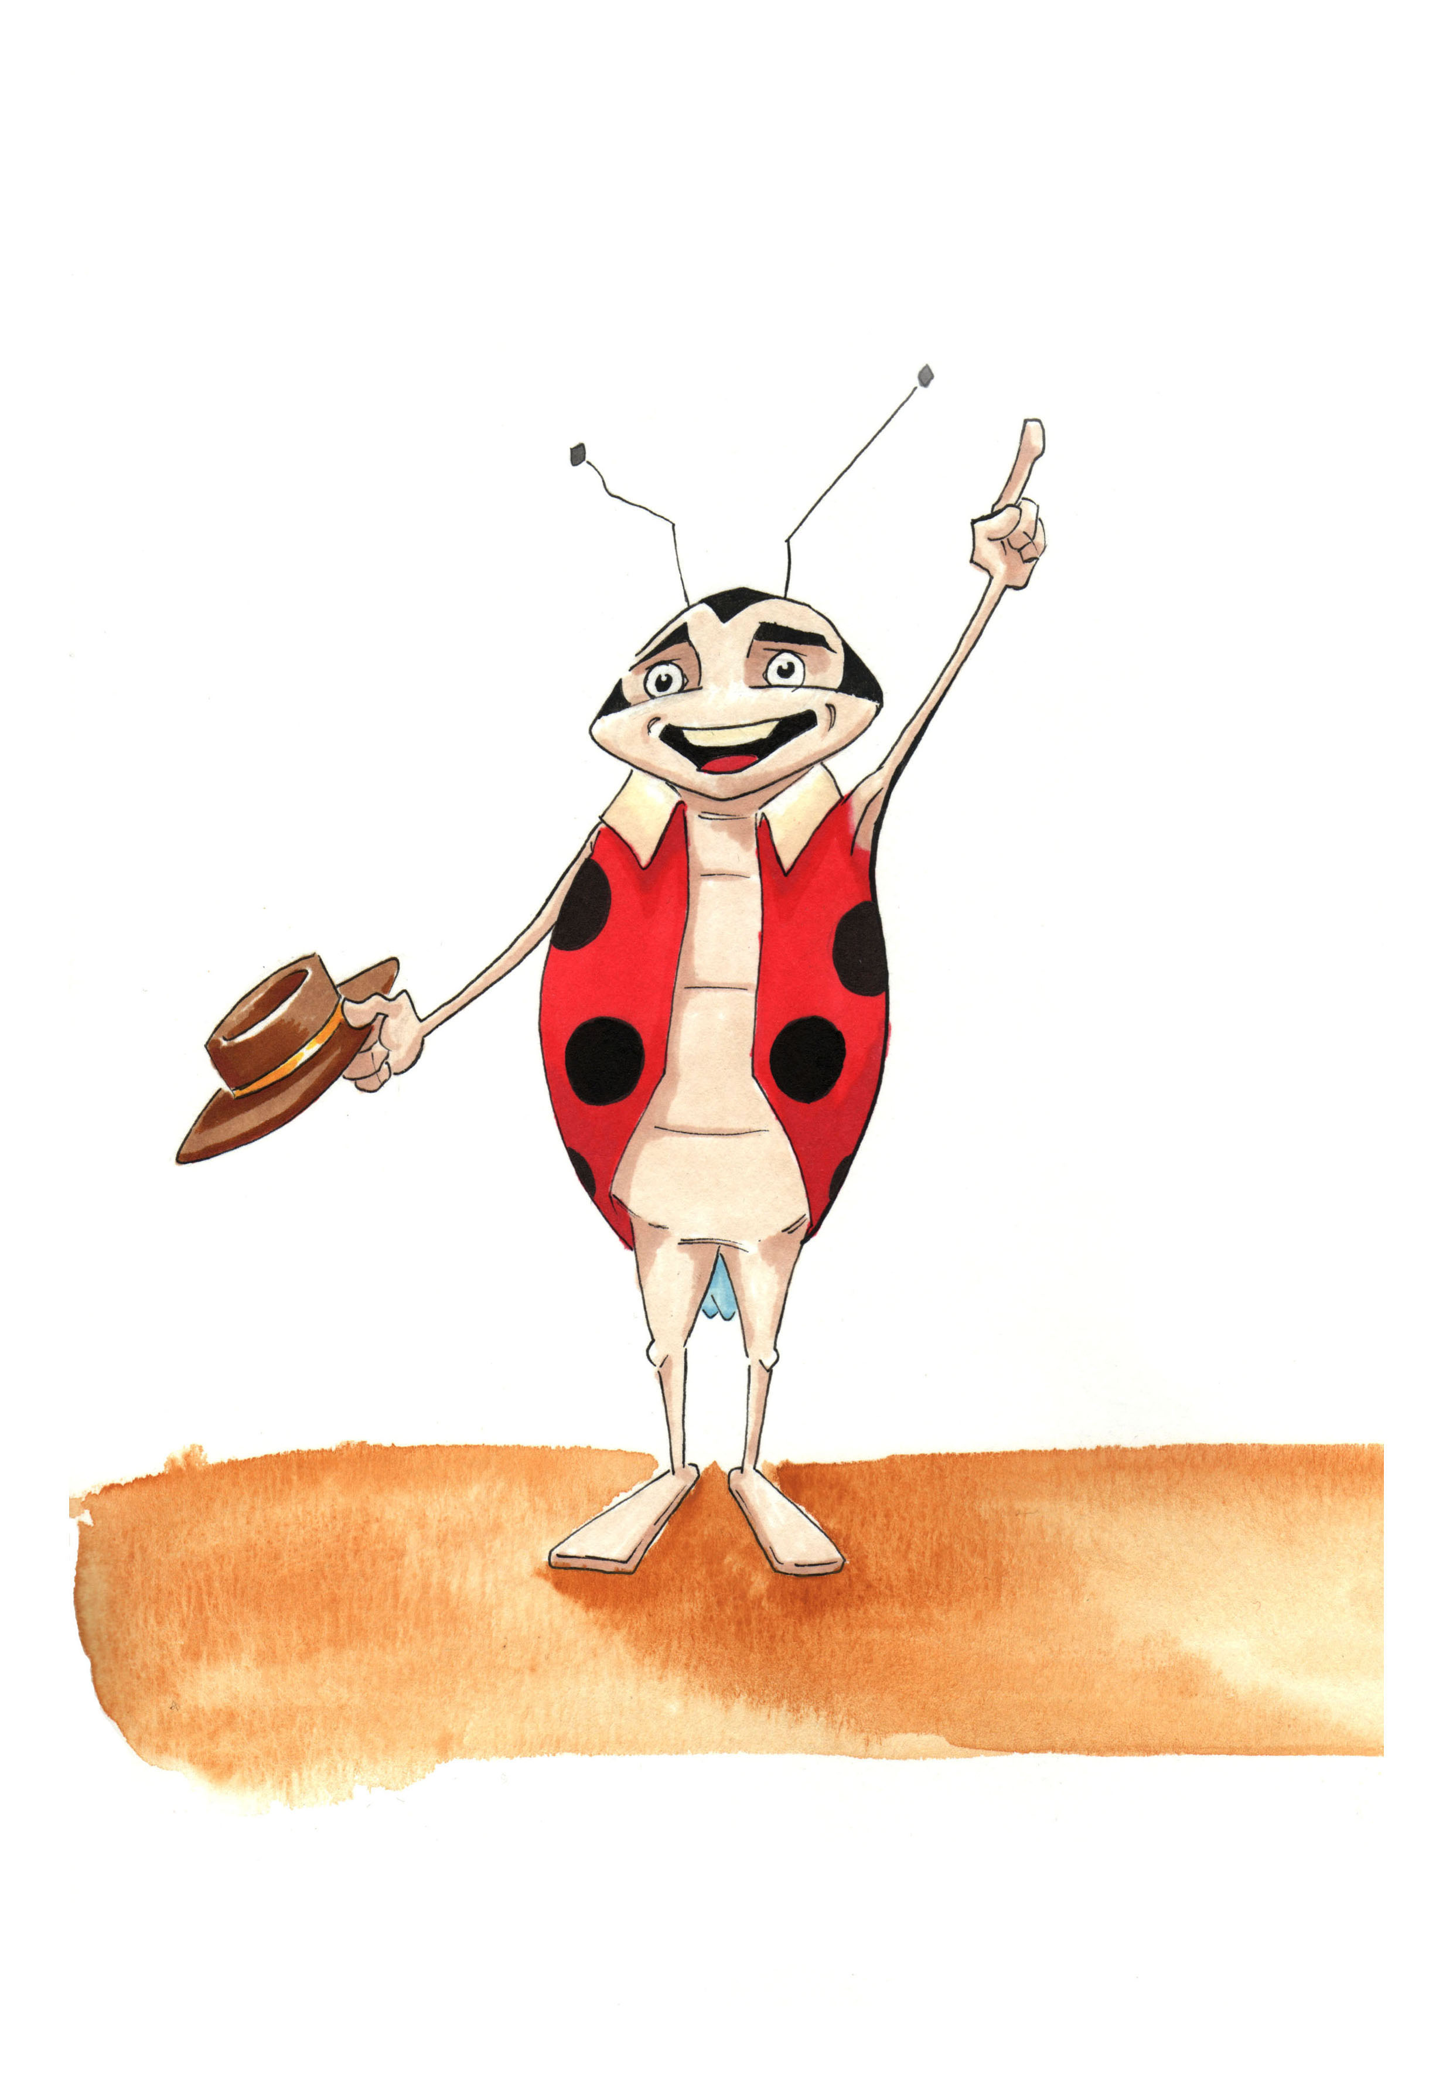

La peur avait pris le pas sur la honte d’avoir eu à raconter une vieille légende superstitieuse.

- Calmez-vous. Je sais ce que je fais.
- D’accord, se résigna Grignote.

Cox s’installa près de l’entrée. Le soir n’allait plus tarder maintenant. La lumière crépusculaire donnait aux lieux avoisinants un charme particulier. Il comprenait parfaitement que Grignote ait choisi cet endroit pour s’installer avec sa petite famille. L’endroit était charmant. Alors qu’il se laissait prendre au charme bucolique de l’endroit, un bruit attira l’attention de Cox. Une longue plainte déchirait le silence. D’abord lointaine, elle allait en se rapprochant.
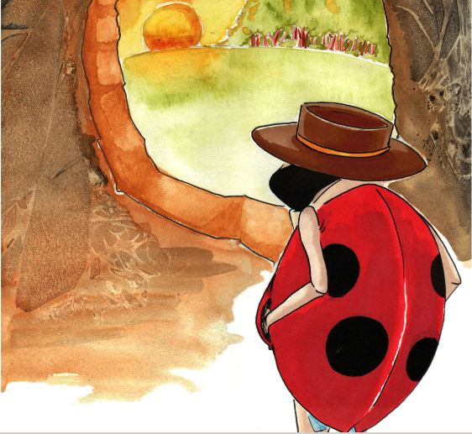

La lamentation avait quelque chose de lancinant, d’hypnotique. En prêtant attention, Cox crut distinguer une forme blanche passer à quelques mètres devant lui.
Soudain, sans prévenir, la forme se précipita vers le terrier en hurlant. Un cri strident, douloureux. Un cri d’effroi retentit derrière Cox. C’était Grignote qui, bravant sa peur, était venu voir si Cox avait besoin d’aide. La plainte s’éloigna à nouveau.
Tandis que Cox faisait signe à Grignote de reculer, il constata que les geignements s’éloignaient à nouveau. Le spectre, puisqu’il fallait bien lui donner un nom, retournait d’où il était venu. Cette nuit encore, il n’avait pas réussi à attraper Grignote.
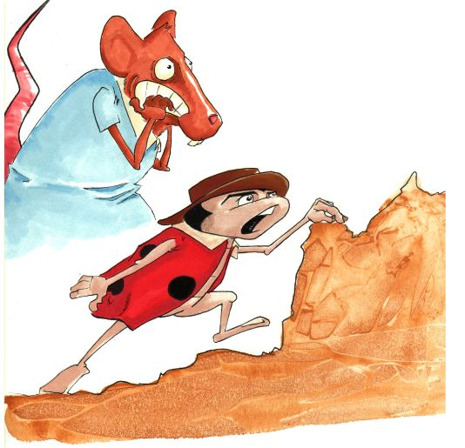

Cox se dirigea vers la sortie.

- Où allez-vous ? demanda Grignote en le retenant par la manche.
- Je vais voir où il va.
- Vous êtes fou ! C’est bien trop dangereux !
- N’ayez pas peur. Ce n’est pas à moi qu’il en veut. C’est à vous.
- À moi ? Mais pourquoi ?
- Je ne sais pas, mais laissez-moi le suivre sinon nous serons forcés d’attendre la nuit suivante pour le savoir.

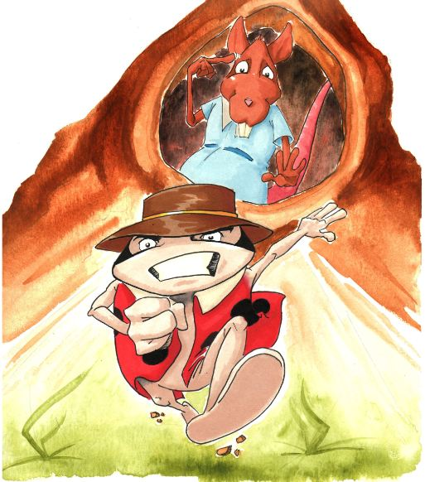

À contrecœur, Grignote lâcha le détective. Cox s’empressa de suivre la pâle ombre blanche qu’il distinguait encore à peine loin devant.
Il se dépêcha, mais eut beaucoup de mal à ne pas se laisser distancer. Heureusement pour lui, le spectre perdait du temps à faire de grands mouvements circulaires, comme s’il cherchait quelqu’un ou quelque chose d’autre.
Après une bonne demi-heure de poursuite, Cox s’aperçut que l’ombre s’enfonçait dans la forêt jouxtant le champ. Cela ne lui disait rien qui vaille. Si le spectre avait remarqué qu’il était suivi, la forêt était l’endroit tout indiqué pour un traquenard.

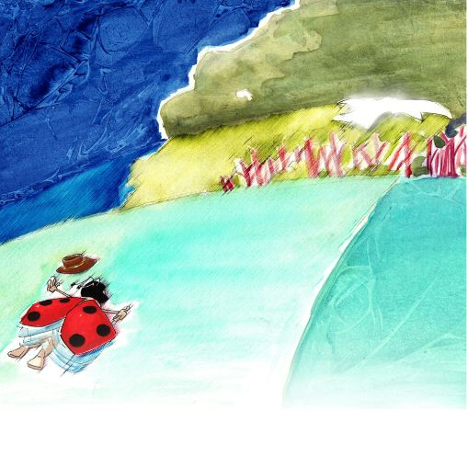

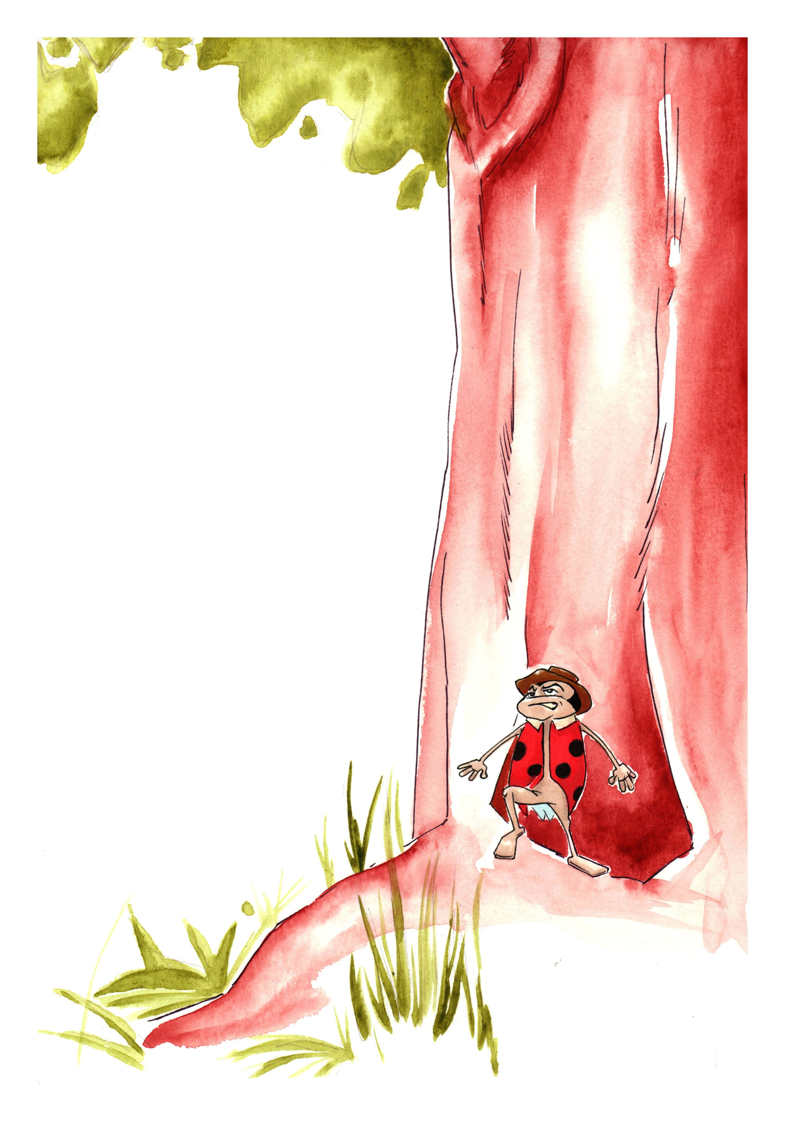

Il s’arma néanmoins de courage et s’élança à sa poursuite sous le feuillage des arbres.
Cox s’arrêta. Il ne voyait plus le spectre et, plus inquiétant, il ne l’entendait plus. Ce dernier était-il aux aguets ? Se préparait-il à lui fondre dessus ?
Cox s’adossa contre un tronc et laissa s’écouler quelques minutes.
Rien ne bougeait. Aucun bruit ne se faisait entendre. La forêt était comme endormie.
Quelques mètres plus loin, Cox crut distinguer une forme claire parmi les branches des arbres. Il s’approcha prudemment. C’était bien cela. Il avait vu juste.
Au-dessus de sa tête était perchée la créature qu’il avait poursuivie. Il comprenait à présent pourquoi le « spectre » s’était manifesté uniquement lorsqu’il avait senti la présence de Grignote. Un animal tel que Cox Innel n’intéressait pas ce prédateur. Cox remarqua également quelques pelotes poisseuses à la base du tronc.
Sans bruit, il fit demi-tour et revint au terrier en se hâtant. Normalement, il n’y avait plus de danger pour cette nuit mais, dans le doute, il préférait se dépêcher.
Il fut heureux de voir le visage de Grignote s’illuminer de soulagement à son retour.
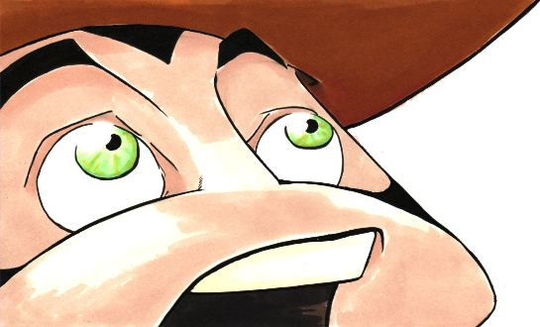

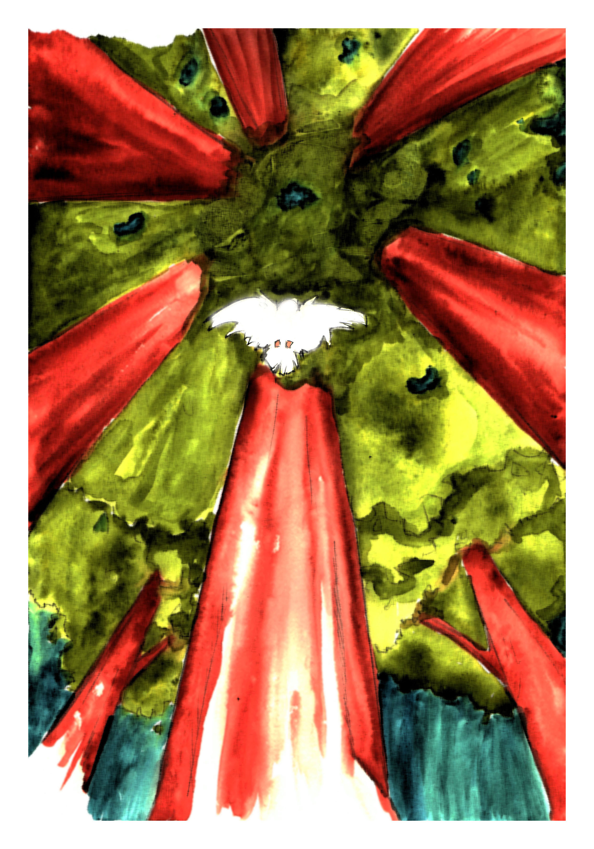

- Vous êtes vivant ! s’exclama-t-il en le serrant contre lui.
- Calmez-vous ! Mais calmez-vous voyons ! Vous m’étouffez !
- Oh pardon ! dit Grignote en le lâchant. J’ai eu si peur que le spectre ne vous ait attrapé !
- Et bien vous voyez, il n’en est rien. De plus, je peux vous affirmer que votre ennemi n’est pas un spectre.

Grignote le regarda d’un air stupéfait. Cox se rendit compte qu’il avait finalement commencé à croire que les histoires dont on l’abreuvait quand il était enfant étaient devenues pour lui une certitude.

- Ah bon ? Et qu’est-ce donc ?
- Ce n’est pas une bonne nouvelle.
- Comment cela ? Si ce n’est pas un spectre, ce ne peut pas être pire.
- C’est une chouette effraie, déclara Cox.

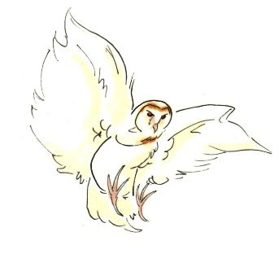

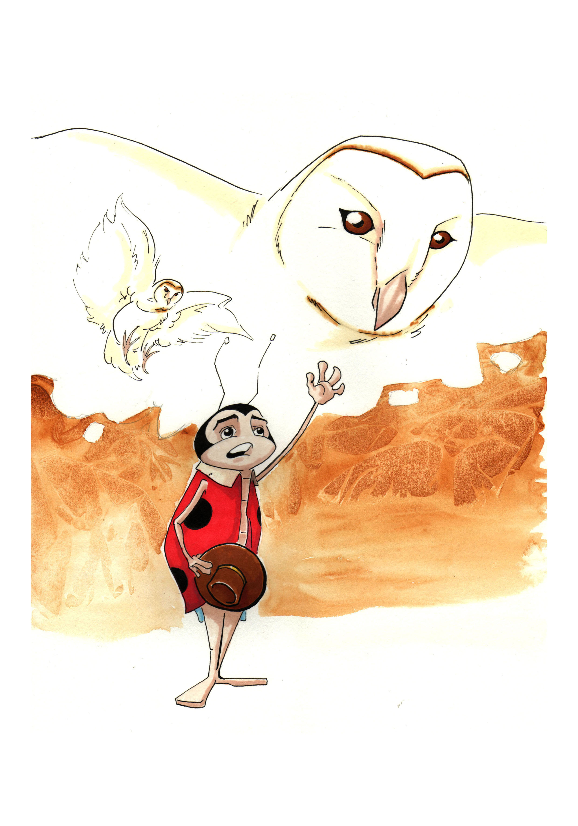

À ces mots, Grignote se figea sur place. Il finit par s’effondrer sur le sol.

- Que vais-je faire ? pleura-t-il.
- Allons, le réconforta Cox. Cela pourrait être pire. Votre famille est saine et sauve.
- Oui, mais… ma maison ?
- Je crois que vous connaissez comme moi la réponse.
- Oui, murmura Grignote. Je n’ai pas le choix.
- Je vais vous aider. Il faut absolument que vous soyez prêt à partir dès potron-minet. De la sorte, vous serez auprès des vôtres avant la tombée de la prochaine nuit.

Cox aida Grignote à faire ses bagages. Il l’encouragea à ne prendre que le minimum quitte à revenir plus tard chercher le reste avec des amis. Quand il ferait jour.
- Il y a autre chose de positif pour vous dans cette histoire, dit Cox.
- Ah oui ? Quoi donc ?
- Vous allez pouvoir mettre fin à cette légende que les anciens colportent depuis tant d’années. Vous serez le héros qui a déjoué le mystère du spectre plaintif.
- C’est vrai, dit Grignote. Même si je n’ai pas fait grand-chose.
- Détrompez-vous. Votre famille est à l’abri. Le mystère est résolu. Vous vous ferez une place dans votre village. Avec ceux que vous aimez.

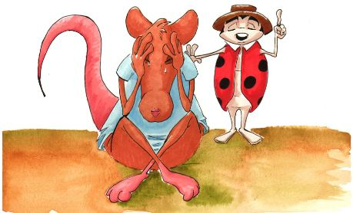

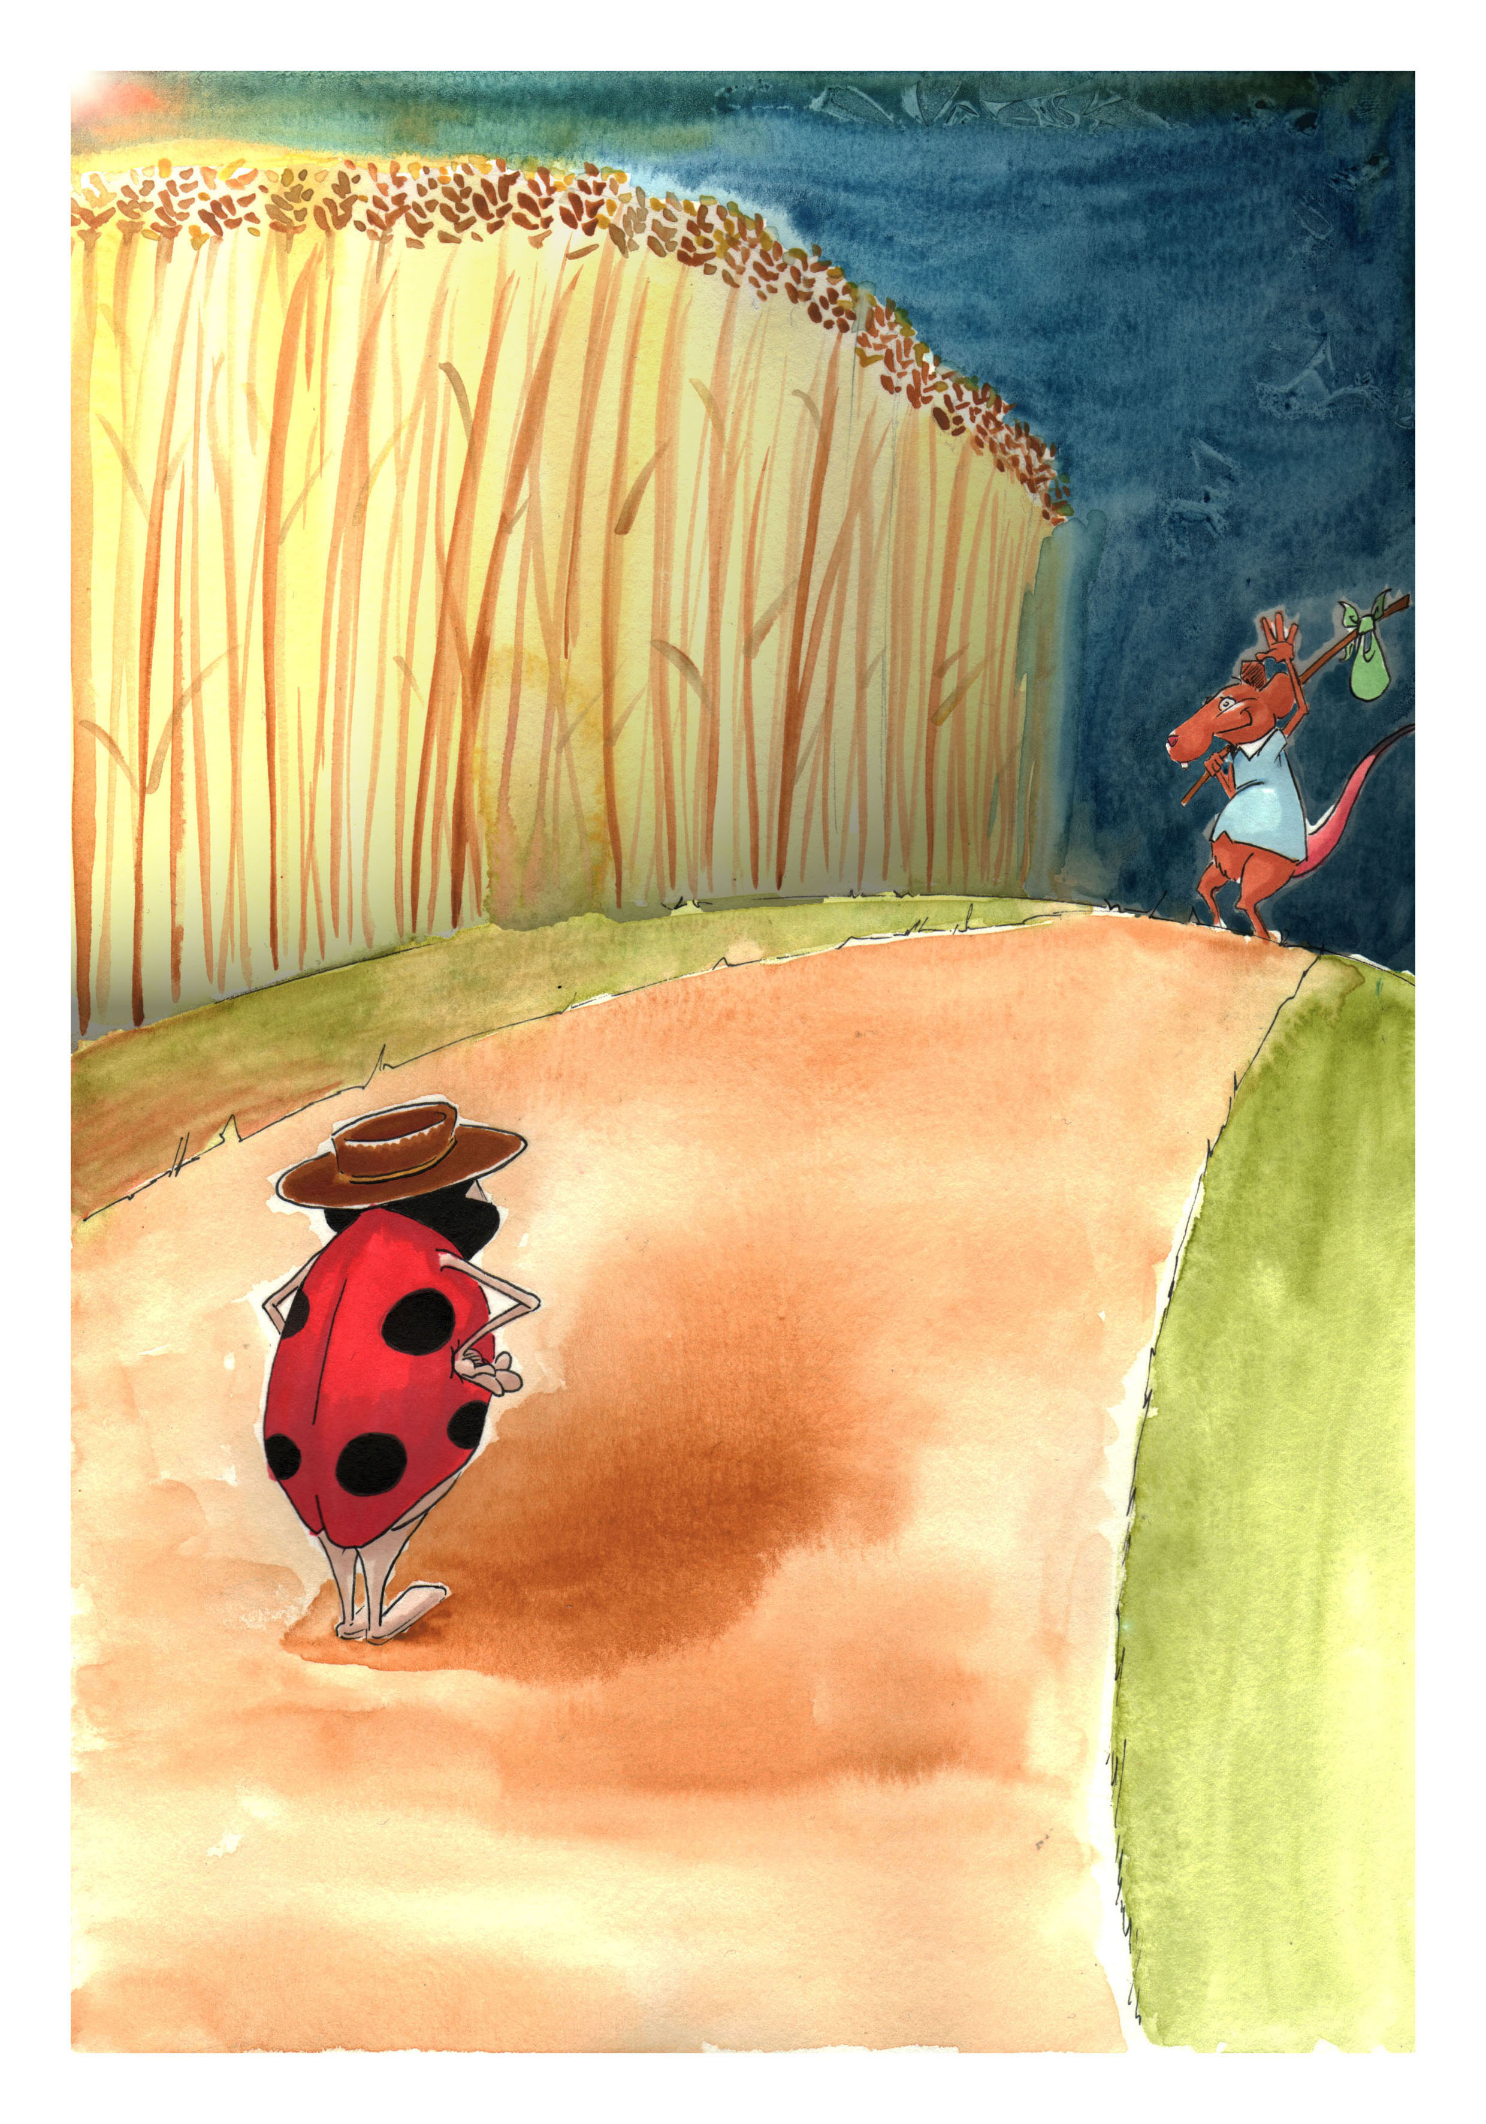

Ces paroles parurent faire du bien à Grignote qui sourit.
- Merci beaucoup, Monsieur Innel. Je ne sais pas ce que j’aurais fait sans vous.
- Je vous en prie. C’est mon travail.
- Comment pourrais-je vous remercier ?
- Ne vous inquiétez pas pour cela. Je n’ai pas résisté à la tentation.
- Que voulez-vous dire ?
- Il y avait des petits pucerons sur vos réserves de blé. Je n‘ai pas pu résister à l’envie d’en manger quelques-uns.

Grignote éclata de rire.

- Vous avez bien fait ! déclara-t-il.
- Le jour se lève. Vous feriez bien de partir maintenant.

Grignote acquiesça sans mot dire. Il mit son baluchon sur son épaule. Cox le regarda s’éloigner quelques instants avant de reprendre, lui aussi, la route.


